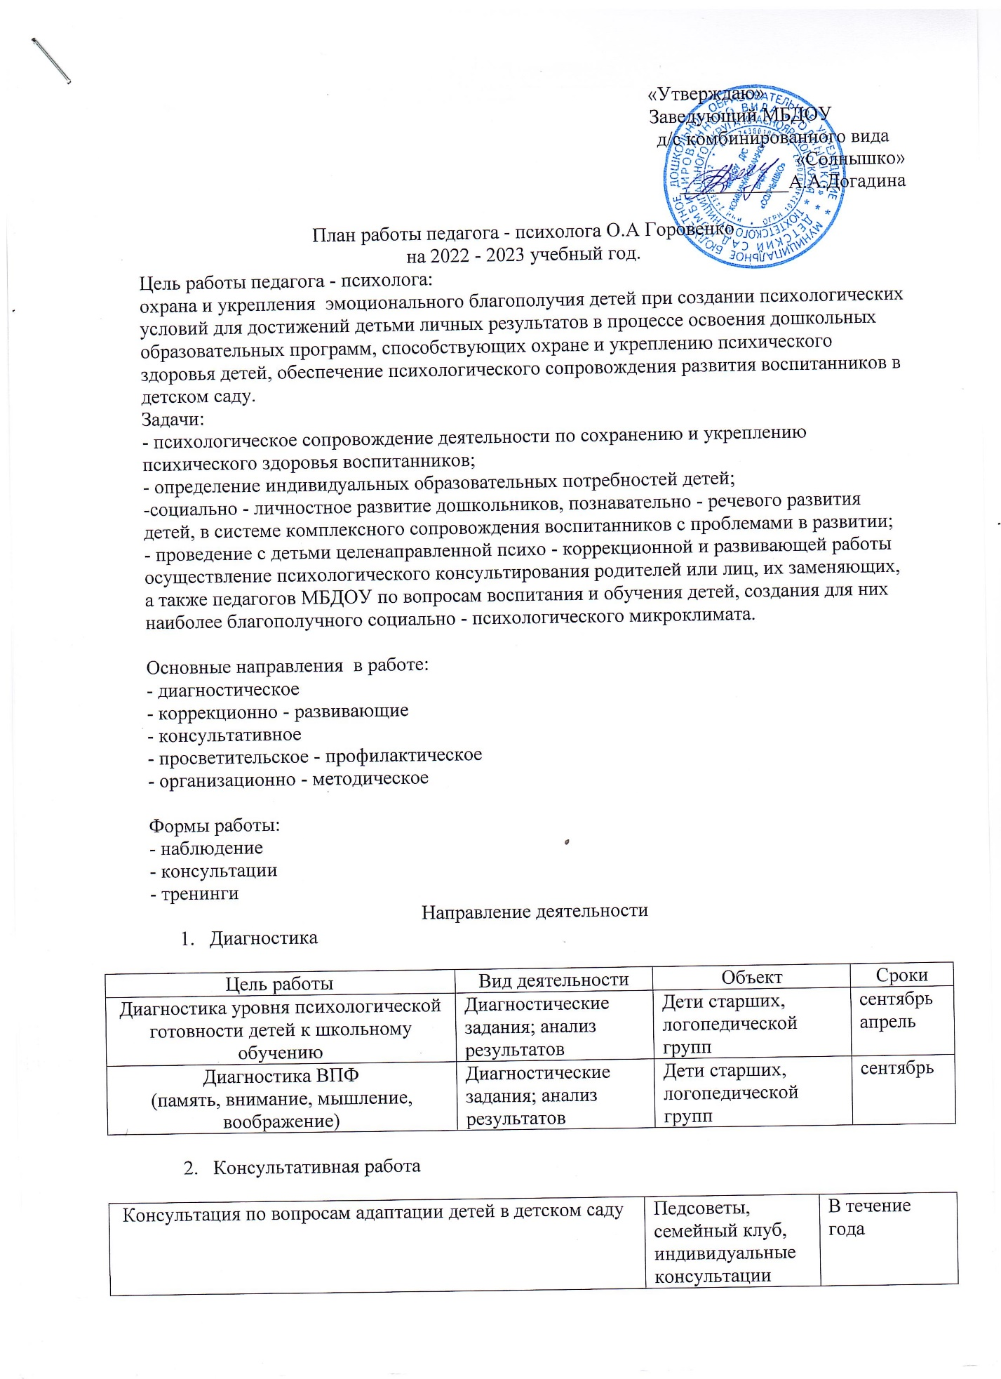

- Просветительская работа

Оформление информационно-просветительской папки для педагогов всех групп «Рекомендации психолога» | Размещение материала в групповых и родительских уголках  на стенде детского сада | Педагоги  Родители | В течение года

- Коррекционно - развивающая работа

Психологическое сопровождение процесса адаптации |  | Дети второй группы раннего возраста | В течение года
Разработка системы занятий по результатам диагностического обследования | Индивидуальные развивающие занятия с трудными детьми в сфере общения и поведения | Дети старшей и логопедической групп | В течение года
Развитие мелкой моторики | Занятия по программе | Дети старшей и подготовительной групп (по результатам диагностики) | В течение года

- Психопрофилактическая работа

Участие в семинарах, педагогических советах, методических объединениях | Согласно годового плана ДОУ

- Организационно - методическая работа

Планирование деятельности, ведение отчетной документации | Ежедневно
Выступление на педсоветах | Согласно годового плана ДОУ
Выступления на родительских собраниях | В течение года
Разработка рекомендаций, памяток и буклетов | В течение года
Подготовка материалов на информационные стенды | В течение года
Обобщение результатов обследований, составление таблиц и бланков. | В течение года
Подготовка и размещение информационного материала на интернет - сайт ДОУ, сайт «Педагоги - психологи» | В течение года
Формирование и оптимизация банка методик и литературы по детской психологии | В течение года
Разработка индивидуальных коррекционно - развивающих программ | В течение года

